|  |  |
| --- | --- |
| **ỦY BAN NHÂN DÂN QUẬN CẦU GIẤY**  **TRƯỜNG THCS DỊCH VỌNG HẬU** | **ĐỀ CƯƠNG ÔN TẬP HÌNH CHƯƠNG 3**  **MÔN: TOÁN 8** |

1. **NỘI DUNG ÔN TẬP**
2. *Công thức tính diện tích hình chữ nhật, hình vuông, tam giác, hình thang, hình bình hành và hình thoi*
3. *Định lí Ta-lét, định lí Ta-lét đảo và hệ quả của định lí Ta-lét*
4. *Tính chất đường phân giác trong tam giác*
5. *Các trường hợp đồng dạng của tam giác thường và tam giác vuông*
6. *Công thức tính tỉ số đường cao, diện tích của hai tam giác đồng dạng*
7. **BÀI TẬP THAM KHẢO**
8. **TRẮC NGHIỆM**

**Câu 1**: Hãy chọn phát biểu đúng

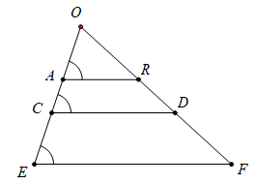

1.  C. 
2.  D. 

**Câu 2**: Trong các phát biểu sau, phát biểu nào sai

1. Hai tam giác đều thì đồng dạng với nhau
2. Hai tam giác cân thì đồng dạng với nhau
3. Hai tam giác vuông có hai góc nhọn tương ứng bằng nhau thì đồng dạng với nhau
4. Hai tam giác vuông có hai cặp cạnh góc vuông tỉ lệ với nhau thì đồng dạng với nhau.

**Câu 3**: Cho  với tỉ số đồng dạng  Phát biểu nào sau đây là đúng

1. Nếu đường cao  thì đường cao AH là 
2. Nếu đường trung tuyến  thì đường trung tuyến AM = 2
3. Nếu chu vi  là 12 thì chi vi  là 4
4. Nếu diện tích  là 243 thì diện tích  là 27
5. Nếu đường phân giác  thì đường phân giác AD = 4

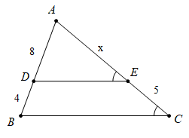**Câu 4**:

1. DE // BC C. 
2.  D. 

**Câu 5**:

1. 9 B. 9,5 C. 10 D. 10,5

**Câu 6**:

1. 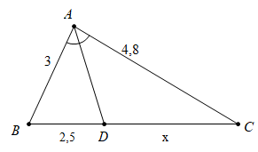 C. 
2.  D. 

**Câu 7**:

1. 3,5 B. 4 C. 4,8 D. 5,6

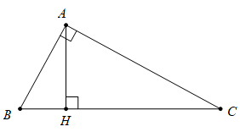**Câu 8**:

1. 
2. 
3. 
4. 

**Câu 9**:

1. 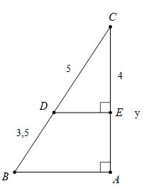3 B. 4 C.5 D. 6

**Câu 10**:

1. DE // AB C. 
2.  D. 

**Câu 11**:

1. 6 B. 6,8 C. 7 D. 7,2
2. **TỰ LUẬN**

**Bài 1**: Cho  vuông tại M  Kẻ tia phân giác của góc N cắt PM tại I. Từ P hạ đoạn thẳng PK vuông góc với tia phân giác NI, 

1. Chứng minh 
2. Chứng minh 
3. Cho MN = 3cm, MP = 4cm. Tính IM.

**Bài 2**: Cho  vuông tại A, đường cao AH, phân giác BD cắt AH tại E

1. Chứng minh  cân
2. Chứng minh AE.BD = BE.DC
3. Từ D kẻ DK vuông góc với BC tại K. Tứ giác ADKE là hình gì?

**Bài 3**: Cho hình thang vuông ABCD có    

1. Chứng minh 
2. Tính các góc  và  của hình thang ABCD
3. Tính diện tích của hình thang ABCD

**Bài 4**: Cho  vuông ở A; AB = 15cm; CA = 20cm, đường cao AH

1. Tính độ dài BC, AH
2. Gọi D là điểm đối xứng với B qua H. Vẽ hình bình hành ADCE. Tứ giác ABCE là hình gì? Chứng minh.
3. Tính độ dài AE
4. Tính diện tích tứ giác ABCE

**Bài 5**: Cho hình thang cân MNPQ (MN // PQ, MN < PQ), NP = 15cm, đường cao  

1. Tính độ dài IP, MN
2. Chứng mỉnh rằng 
3. Tính diện tích hình thang MNPQ
4. Gọi E là trung điểm của PQ. Đường thẳng vuông góc với EN tại N cắt đường thẳng PQ tại K. Chứng minh rằng 

**Bài 6**: Cho hình bình hành ABCD, trên tia đối của tia DA lấy DM = AB, trên tia đối của tia BA lấy BN = AD. Chứng minh:

1.  và  cân
2. 
3. Chứng minh M, C, N thẳng hàng

**Bài 7**: Cho  hai đường cao BE và CF gặp nhau tại H, các đường thẳng kẻ từ B song song với CF và từ C song song với BE gặp nhau tại D. Chứngminh

1. 
2. AE.CB = AB.EF
3. Gọi I là trung điểm của BC. Chứng minh H, I, D thẳng hàng

**Bài 8**: Gọi AC là đường chéo lớn của hình bình hành ABCD. E và F lần lượt là hình chiếu của C trên AB và AD, H là hình chiếu của D trên AC. Chứng minh rằng

1. AD.AF = AC.AH
2. 

**Bài 9**: Cho  có các góc đều nhọn. Các đường cao AD, BE, CF cắt nhau ở H

1. Chứng minh rằng AE.AC = AF.AB
2. Chứng minh rằng 
3. Chứng minh rằng 
4. Chứng minh rằng 